,

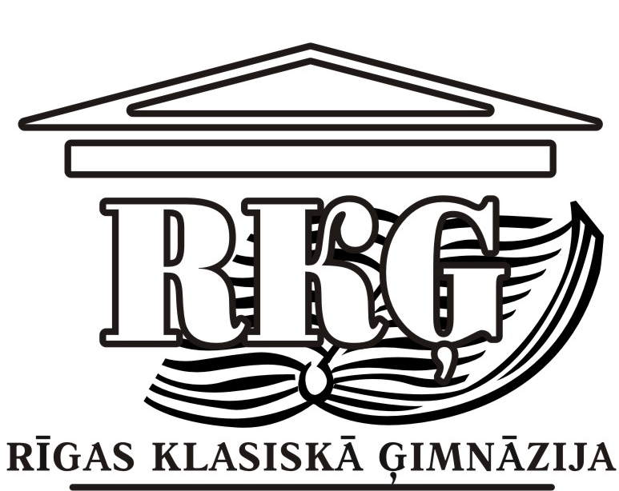
Рижская
Классическая гимназия
(Латвия Рига)
Славянско-
англо-американская школа
«Марина»
(Россия, Москва)

Программа
встречи по международному проекту
школьного обмена
«НАМ ПО ПУТИ!»

24.03.2012 – 27.03.2012

24 марта (суббота)

12.05 | Встреча московской делегации в аэропорту «Рига»
 | Размещение в гостинице и в семьях.
15.00- | Сбор у часов «Лайма».  Знакомство со Старой Ригой (интерактивная экскурсия, посещение исторического музея).
с 20.00- | Свободное время.

25 марта (воскресенье)

11.00-18.00 | Путешествие в Средневековье (Баусский замок)

26 марта (понедельник)

8.30- 11.00 Встреча в гимназии. Знакомство с гимназией.
Посещение уроков.
11.20 – 11.50 Обед
12.00 – 14.00 Ораторский турнир
14.15 – 15.00 Концерт
18.00 Вечер в центре развлечений и отдыха «Лидо»

27 марта (вторник)

11.00 -12.00 | Круглый стол для учеников 7-8 классов: «Образование без границ»
12.00 – 12.30 | Обед
12.30 -13.00 | Спектакль гимназической театральной студии «Рыбья любовь» (по рассказу А.П.Чехова)
14.00 -16.00 | Творческая мастерская «Рига»
16.00 – 18.00 | Свободное время
18.00 - 20.45 | Отъезд делегации (аэропорт «Рига»)

